МИНОБРНАУКИ РОССИИ
Санкт-Петербургский государственный
электротехнический университет
«ЛЭТИ» им. В.И. Ульянова (Ленина)
Кафедра МО ЭВМ

отчет
по лабораторной работе №5
по дисциплине «Параллельные алгоритмы»
Тема: OpenMP

Студент гр. 5381 |  | Кобылянский А.В.
Преподаватель |  | Митяков А.В.

Санкт-Петербург
2018
Цель работы.
Ознакомиться с OpenMP.

Задание.
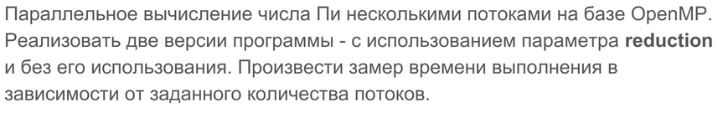
Демонстрация работы программы.
Демонстрация с использованием параметра reduction:
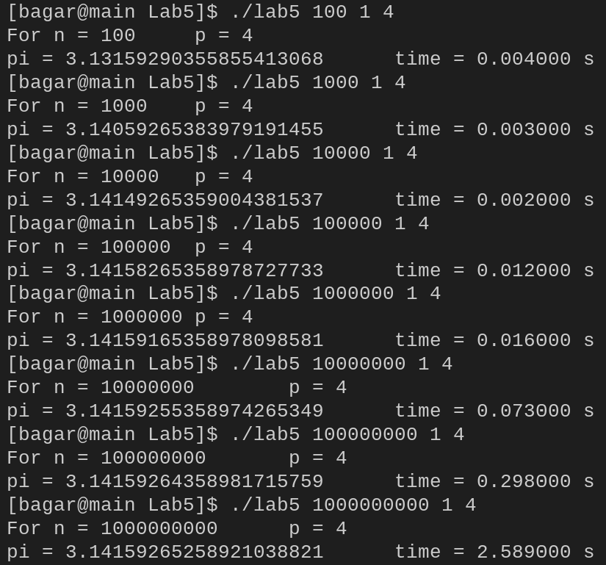

Время работы для 10,000,000 слагаемых:
Без reduction:
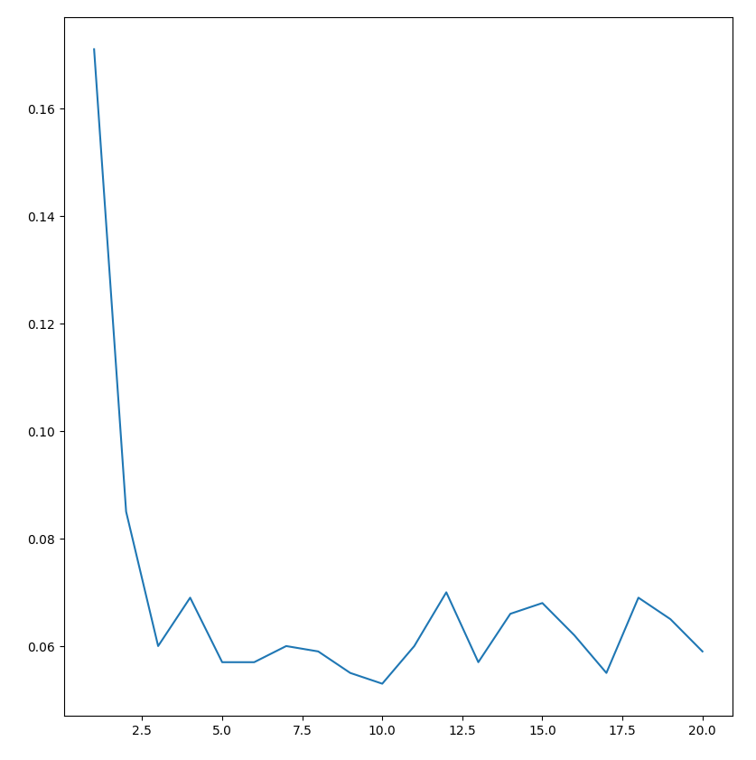
С reduction:
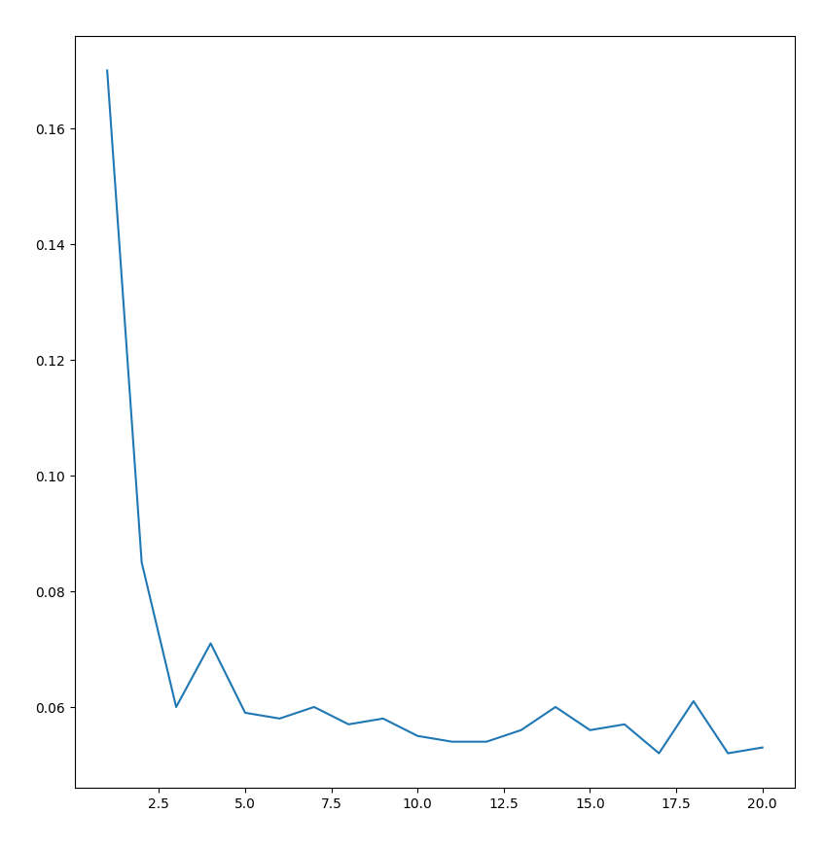
Исходный код.
Lab5.c
#include <stdio.h>
#include <unistd.h>
#include <sys/types.h>
#include <sys/wait.h>
#include <time.h>
#include <sys/timeb.h>
#include <stdbool.h>
#include <stdlib.h>

const long n; // terms count
const long p; // process count
const bool is_verbose;
const bool is_reduction = true;

unsigned long currentTime() {
struct timeb tmb;
ftime(&tmb);
return (unsigned long) tmb.time * 1000 + tmb.millitm;
}

void parse_args(int argc, char *argv[], long *n, bool *is_verbose, long *p) {
if(argc == 4) {
*n = atol(argv[1]);
*is_verbose = atoi(argv[2]);
*p = atoi(argv[3]);

} else {
printf("Invalid arguments!\n");
exit(1);
}
}

double compute_pi_reduction() {
double pi = 0;
double sign;

#pragma omp parallel for reduction(+:pi) private(sign)
for (long i = 0; i < n; i++) {
sign = (i % 2) ? -1 : 1;
pi += sign / (2.0*i + 1.0);
}
return pi*4.0;
}

double compute_pi_no_reduction() {
double pi = 0;
#pragma omp parallel
{
int thread_number = omp_get_thread_num();
long n_from = (long long)thread_number*(long long)n / (long long)p;
long n_to = (long long)(thread_number + 1)*(long long)n / (long long)p;

double thread_result = 0;
int sign = n_from % 2 == 0 ? 1 : -1;
for (long i = n_from; i < n_to; i++) {
thread_result += sign / (2.0*i + 1.0);
sign = -sign;
}

#pragma omp atomic
pi += thread_result;
}
return pi*4.0;
}

int main(int argc, char *argv[]) {
parse_args(argc, argv, &n, &is_verbose, &p);
omp_set_num_threads(p);

unsigned long start = currentTime();
double pi = is_reduction ? compute_pi_reduction() : compute_pi_no_reduction();
unsigned long end = currentTime();

double work_time = (double)(end - start) / 1000.0;
if (is_verbose) {
printf("For n = %lld\tp = %d\n", n, p);
printf("pi = %.20f \t time = %f s\n", pi, work_time);
} else {
printf("%f", work_time);
}
}

Вывод.
В результате выполнения данной лабораторной работы была написана программа, использующая OpenMP для параллельного числа Пи.
Время выполнения обоих вариантов – с reduction и без оказалось одинаковым, но с reduction код получился сильно меньше и удобнее для чтения и понимания.

